Le journal de Maxime+

décembre 2003 n°7
Sommaire  Page 1 :  - Editorial  - Zoom sur « le mois du cœur Cora »  - Assemblée générale  Page 2 et 3 :  - Dossier sur l’aide à domicile  - L’ADMR  Pages 4 et 5 :  - Cap sur l’été des enfants  Page 6 et 7 :  - Salon de l’éducation  - Colloque de Nancy (suite)  - les manifestations de décembre  Pages 8 :  - Comment vit Maxime +  Composition et rédaction :  Alison, Gisèle, Martine.  . | 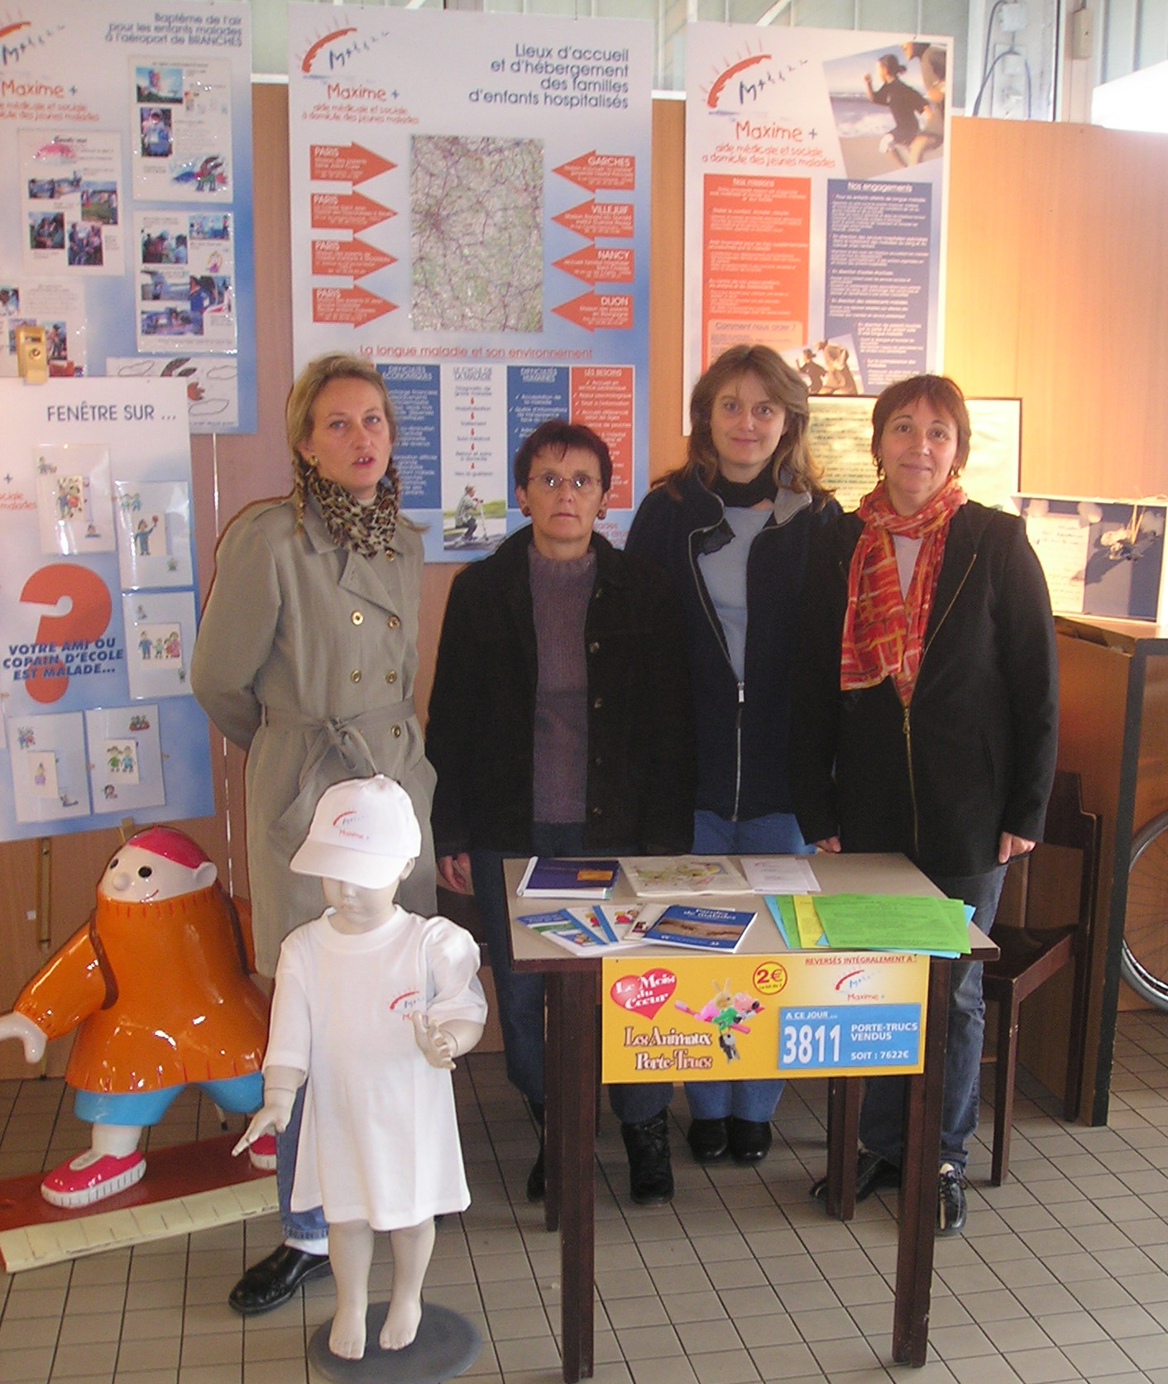  Edito  C’est devant le stand composé par l’équipe de décoration de Cora que l’équipe bénévole de Maxime + prend la pose.  C’est évidemment l’opération la plus importante de cette rentrée et nous ne pouvons que renouveler nos très chaleureux remerciements à toute l’équipe du magasin. Mais cela ne nous fait pas oublier les rendez-vous qui se préparent : marché de Noël, le premier week-end de décembre à Saint Georges, l’arbre de Noël au service pédiatrique d’Auxerre à la mi-décembre, et juste avant les fêtes, le 21 décembre en matinée, la désormais traditionnelle Corrida de Saint-Georges aux couleurs de l’engagement sportif et caritatif. (détail des actions p.7). Cette fin d’année est d’ailleurs riches en projets, petits et grands, certains évoqués dans ce magazine, d’autres encore trop peu avancés pour être dévoilés.  Alors un grand merci à tous ceux, et vous êtes nombreux, qui construisent avec nous, jour après jour.  L’action de l’association est aussi au quotidien auprès des familles qui traversent des moments difficiles. Pour toutes ces raisons, nous avons besoin de davantage de bénévoles sur le terrain et au bureau.  Venez témoigner de votre engagement à nos côtés en assistant à l’Assemblée générale du 15 janvier prochain.
Familles et adhérents, vous êtes concernés par l’avenir de l’association. Notre bureau a besoin de nouveaux bénévoles Venez nous rejoindre et poser votre candidature à :

L’ASSEMBLEE GENERALE ORDINAIRE
JEUDI 15 JANVIER 2004 à 19H00
au CREDIT MUTUEL LA FONTAINE (Auxerre)

Ordre du jour :
Rapport moral /Rapport financier
Projets
Adhésion à la Fédération Nationale
Election du bureau

Ce message tient lieu d’invitation aux familles et adhérents de l’association

Zoom sur l’évenement
« Mois du cœur CORA »
Comme nous l’avions annoncé dans le journal précédent, Maxime+ a participé à l’opération « Mois du cœur CORA ».
Nous avons pu ainsi rencontrer les clients du magasin, faire connaître les besoins des familles d’enfants gravement malades, rencontres très émouvantes parfois. Nous avons reçu de la part de tout le personnel du magasin CORA un accueil chaleureux, et toutes les conditions ont été réunies pour que nous nous sentions bien. Nous tenons à le remercier vivement, en particulier les hôtesses de caisse qui ont fait preuve d’un engagement remarquable pour soutenir notre cause.


Opération réussie : 9464 euros ont été versés à Maxime+. Cette somme nous permettra de financer des projets de loisirs pour les enfants malades.(CF notre article en page 8)
Maxime+ remercie aussi toutes les personnes qui grâce à leur achat de « porte-truc » contribueront à la réalisation de tous ces projets.

BIENTOT
DES CALENDRIERS Maxime + AUX COULEURS DES DESSINS D’ENFANTS

Réservez-les dès aujourd’hui

(Voir notre article page 8)

Ce journal vous est adressé grâce au concours de
Yonne Copie et
d’Alain Creusvaux, nos partenaires.

Dossier du Mois :

AIDE A DOMICILE AUX FAMILLES

A l’hôpital ou à domicile, un enfant en traitement pour maladie grave a besoin de ses parents, souvent au détriment d’une vie familiale sereine.
Quelles solutions concrètes et financières sont accessibles à ces familles pour les soutenir dans les actes de la vie quotidienne ? C’est ce que nous vous invitons à explorer dans ce dossier.

Parents entre domicile et hôpital
Les familles dont un enfant est atteint de maladie grave ou de handicap ont une vie familiale très perturbée.
Lorsque l’enfant est en centre de soins, il est fréquent que l’un des parents (le plus souvent la mère) reste auprès de lui une partie du séjour et la vie à domicile devient de fait très compliquée pour les autres enfants : éducation, vie quotidienne, garde, entretien du foyer…sont plus difficiles à assumer. Quand au(x) parent(s) qui ne peu(ven)t être présent(s) à l’hôpital, ce sont les nombreux déplacements pendant les jours de repos qui altèrent le quotidien familial.
Lorsque l’enfant malade est à domicile, l’attention qu’on doit lui porter (présence quasi-permanente, soins, toilette,…) et dans certains cas, la nécessité d’une asepsie minutieuse des lieux et des aliments constituent une charge lourde pour les parents et un temps de moins à consacrer aux autres enfants et à la vie familiale en général.
A ces difficultés matérielles s’ajoutent les conséquences psychologiques d’un lien familial parfois distendu.
L’ADMR, Association d’aide à domicile en milieu rural
Le mouvement ADMR est né dans la France rurale de 1945 pour aider les jeunes filles à acquérir un vrai métier.
Depuis le mouvement a évolué pour construire un réseau qui couvre pratiquement toute la France.
Son objectif :
Permettre aux familles et aux personnes de bien vivre chez elles en leur apportant un service personnalisé.

L’ADMR est organiseé en réseau intégré avec plusieurs échelons :
- niveau local : les associations locales (dans l’Yonne, 18 associations dont 4 gèrent un service de soins infirmiers pour personnes âgées).
- niveau départemental : la fédération départementale (celle de l’Yonne est située à Appoigny)
- niveau régional (Celle de Bourgogne Franche-Comté regroupe notamment la fédération de l’Yonne)
- national (qui regroupe 2800 associations réparties sur 88 départements).
La particularité du mouvement ADMR réside dans la forte implication des bénévoles issus de la population locale composant les associations. Le mode d’intervention repose sur une action de proximité.
Les principaux domaines d’intervention sont : les services aux familles (par des TISF et Aides-Ménagères aux familles), les services aux personnes âgées et/ou handicapées et les services de soins Infirmiers à domicile
Pour l’enfant, un environnement familial serein et disponible saura contribuer à un meilleur vécu de la maladie et donnera des meilleures chances de réussite aux traitements.

Quels secours pour obtenir ce « plus » de disponibilité ?
Sans conteste, face à cette situation complexe, les parents puisent dans leur énergie pour assumer à plein leurs responsabilités, sans oublier un réseau d’aide qui se constitue le plus souvent très naturellement : proche famille, amis, voisins, dont les efforts louables sont de précieux appuis matériels et psychologiques. Toutefois, ces aides font parfois défaut : la maladie modifie les rapports humains et éloigne certains proches d’hier.
En complément de ce réseau familier, les parents peuvent solliciter des aides extérieures, assurées par des structures adaptées et dotées de professionnels compétents dans l’action à domicile.
En Bourgogne Franche-Comté, c’est notamment le cas de l’ADMR, l’Association de Service à domicile, représentée dans l’Yonne par une fédération départementale située à Appoigny et 18 associations locales qui gèrent les interventions. (CF encart sur l’ADMR, ci-contre).
Cette démarche de faire appel à une aide extérieure n’est pas toujours aisée : elle témoigne d’un besoin, d’une urgence que les parents hésitent parfois à reconnaître ; elle nécessite un minimum d’organisation qui ajoute aux difficultés déjà rencontrées et enfin, elle signifie de donner accès à son foyer à une personne jusqu’alors inconnue et parfois, lui confier ses enfants.
Le plus important est de donner aux familles le choix de bénéficier d’un service d’aide à la mesure du besoin.

Rencontre avec Dominique Arteaga, Responsable du Service Familles de la Fédération de l’Yonne de l’ADMR
Pour en savoir plus sur les possibilités offertes par l’ADMR, notamment dans le cas de pathologies invalidantes et de longue durée comme le cancer, nous avons rencontré la responsable familles de la Fédération de l’Yonne.
Mme Artéaga a accueilli très chaleureusement les représentants de notre association et s’est dit prête à informer tout parent qui en exprimerait le besoin.
Voici, néanmoins, quelques éléments d’information sur le service aux familles de l’ADMR.
La demande d’aide à l’ADMR se concrétise par un contrat d’intervention rempli par la famille. Ce contrat contient un certain nombre de données sur la situation familiale et sur le besoin et propose notamment d’identifier le motif d’intervention, tel que la grossesse, la naissance, la surcharge liée à un événement de moins de 3 mois, la maladie de la mère, la maladie ou hospitalisation du père, la maladie de l’enfant, etc.
Parmi ces motifs, c’est principalement la maladie longue durée d’un enfant qu’il faut retenir.
CAF
PRISE EN CHARGE EN CAS DE MALADIE DE L’ENFANT
CONDITIONS | HEURES PAR ANNEE CIVILE
Au moins un autre enfant de – de 12 ans au foyer. | 80 heures
Prolongation possible si :  Parent isolé ou si 2 autres enfants de – de 12 ans au foyer | 80 heures

Suivant le type de besoin, l’intervention sera le fait d’une Aide à Domicile aux familles (AF) ou d’une Technicienne de l’Intervention Sociale et Familiale (TISF).
L’AF assure principalement une aide pour les tâches domestiques de la vie quotidienne (entretien, alimentation). Elles peuvent venir en complément des TISF et peuvent notamment s’occuper des enfants à partir de 3 ans. Elles sont au nombre de 140 sur le département. La TISF a une rôle d’accompagnement social (problèmes familiaux, handicap, suivi scolaire, garde jeunes enfants…) et une mission éducative et préventive tout en participant aux activités domestiques du foyer. 13 TISF oeuvrent dans l’Yonne.
Pour bénéficier de ces interventions, les conditions sont nombreuses et il faut reconnaître qu’il n’est pas aisé d’en obtenir l’attribution.
Le dossier n’est accepté que si le motif est valable et que la famille ne peut assumer seule ou avec l’aide de l’entourage la charge familiale.
Autre limite : le nombre d’heures d’intervention est plafonné et les conditions d’attribution peuvent varier suivant l’organisme d’affiliation de la famille avec lequel l’ADMR assure le financement. Il peut s’agit, principalement de la CAF, la MSA, la MGEN. (CF notre encadré ci-dessus pour les conditions de la CAF)
Enfin, pour chaque heure d’intervention, la famille est sollicitée financièrement suivant son quotient familial. Exemple : pour une heure de TISF, la famille peut contribuer à hauteur de 0,38 € à 10,46 €.

Que peut faire Maxime + ?
Courant 2003, nous avons adressé à chaque famille un questionnaire destiné à faire le point sur les besoins au sein de la famille lorsque un enfant est gravement malade. Des quelques retours obtenus, nous avons pu dresser un tableau des demandes dans les divers domaines de l’entretien du foyer, de la garde des enfants et les soins au malade.
Ces quelques réponses nous ont permis d’adresser un compte-rendu argumenté à l’attention de la CAF, dans le cadre d’une réunion entre cet organisme et l’ADMR. Ce compte rendu formulait également une requête, à savoir la révision du nombre d’heures dont la famille peut bénéficier en cas de maladie de l’enfant en l’alignant sur la situation de la maladie de la mère, puisque l’on retrouve une similitude de situations, notamment en matière de disponibilité des parents pour faire face au quotidien familial.
Si nos espoirs sont minces quant aux résultats immédiats à en attendre, la démarche nous paraît importante dans la mesure où elle constitue une remontée d’informations de la part de ceux qui sont réellement concernées par ces besoins.
Par ailleurs, notre association est prête, dans certains cas, à participer à la contribution demandée aux familles.
A noter que le Ligue contre le Cancer prévoit dans ses actions, un dispositif analogue, après enquête sociale.
Nos conseils
Ne pas hésiter à solliciter l’ADMR dans les périodes où la santé de l’enfant le nécessite.
Mme Artéaga, responsable du service familles de la Fédération de l’Yonne est prête à voir avec vous la meilleure solution d’aide.
Contact : FEDERATION DE LYONNE
Dominique ARTEAGA, 74 route d’Auxerre, 89380 Appoigny 03 86 53 58 54
Cap sur l’été………
Pour les enfants malades, l’été n’est pas toujours synonyme de loisirs. C’est pourtant possible, même en cours de traitement, de partir en vacances et de vivre de vrais moments magiques et exaltants. L’enfant oublie alors son bagage de souffrance et d’ennui. Certaines structures sont adaptées pour les accueillir (A chacun son Everest, l’Envol par ex.), ou réaliser leurs rêves (Petits Princes). Notre association peut également apporter son aide pour un séjour, des vacances en famille, une sortie…
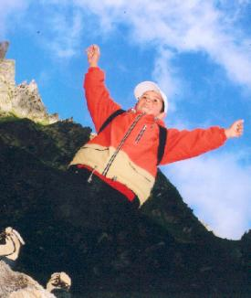
Quelques enfants de Maxime + ont souhaité parler de ces moments d’été si précieux . Voici leur témoignage.

Emilien découvre mer et montage
Après un traitement très lourd, Emilien va mieux aujourd’hui. Il a retrouvé une bonne partie de son dynamisme et sa vitalité. Pour la première fois, il découvre la mer et la montagne.
C’est d’abord à Brest, qu’il fait un premier séjour du 28 au 31 mai 2003 avec l’école du service d’oncologie pédiatrique de Villejuif.
Aux côtés d’Emilien, 7 autres enfants de 4 à 8 ans également soignés à l’IGR, l’institutrice du service, un médecin et une animatrice.
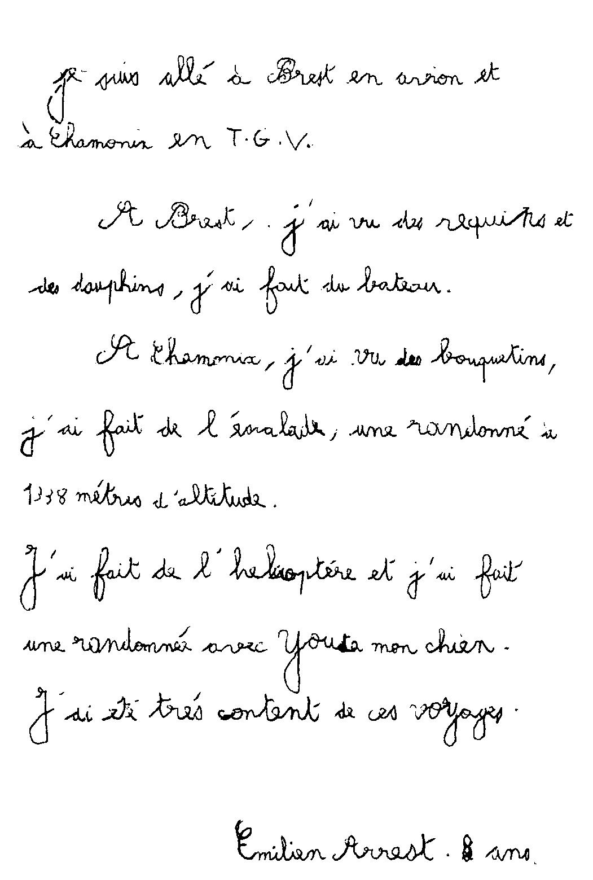
Et puis, grâce à « A chacun son Everest », Emilien passe une semaine début juillet dans le chalet de Chamonix de l’association. Il partage ses émotions avec 11 autres jeunes malades
de Villejuif et de Trousseau, choyés par une équipe
d’animateurs, infirmière et médecin.
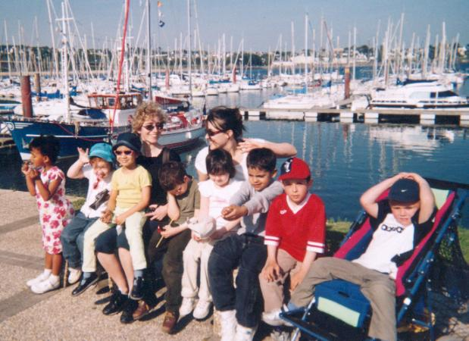

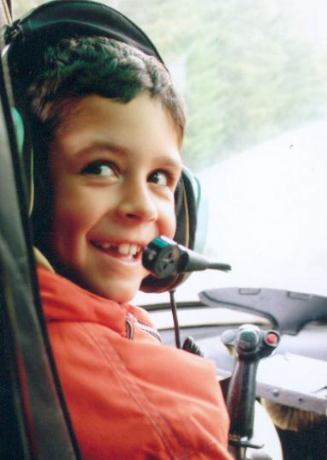

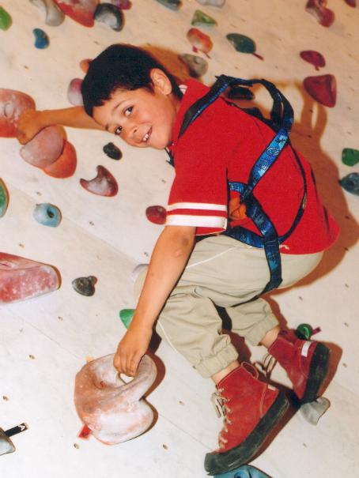

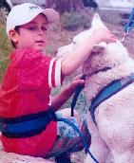



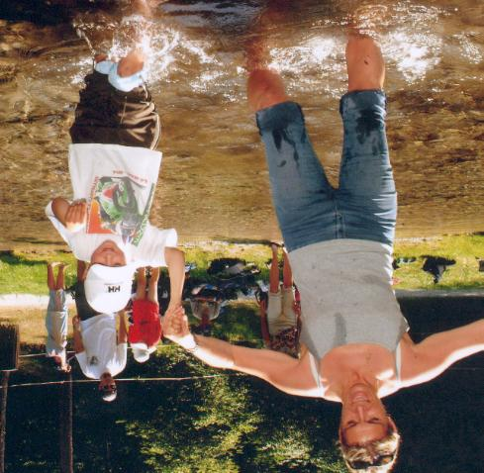

……des enfants
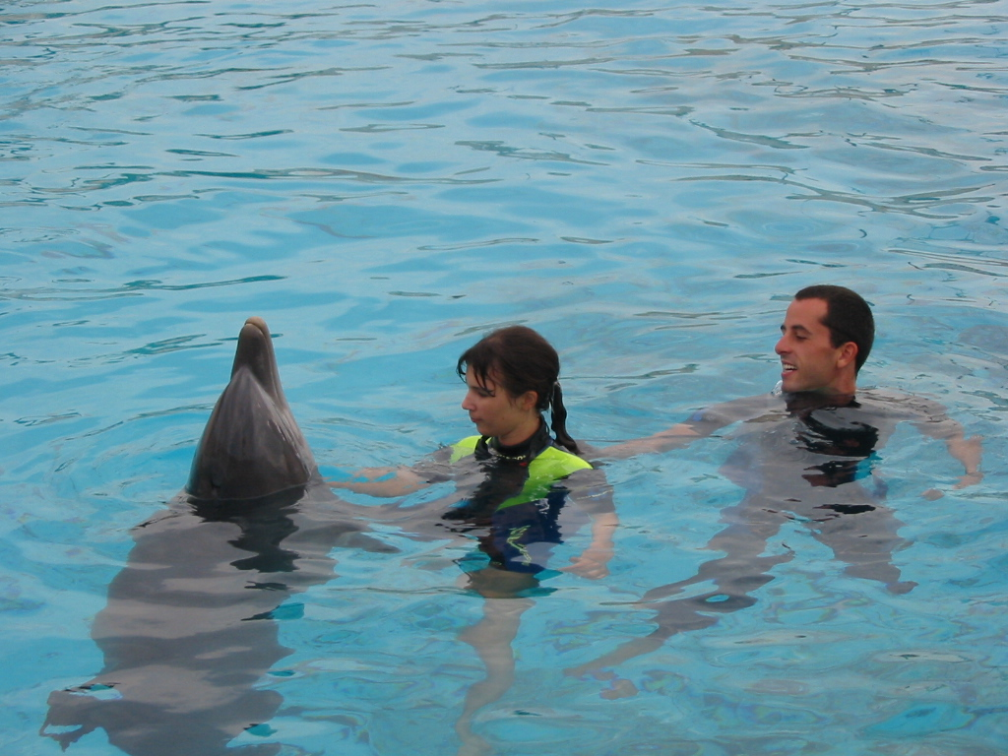Premier contact émouvant

Mélanie : approcher les
dauphins, un rêve de toujours
Sur ces photos, Mélanie nage avec les dauphins peut les toucher et ainsi concrétiser un vrai rêve et devenir un « Petit Prince ».
Pour Mélanie, cette journée de septembre sera inoubliable.

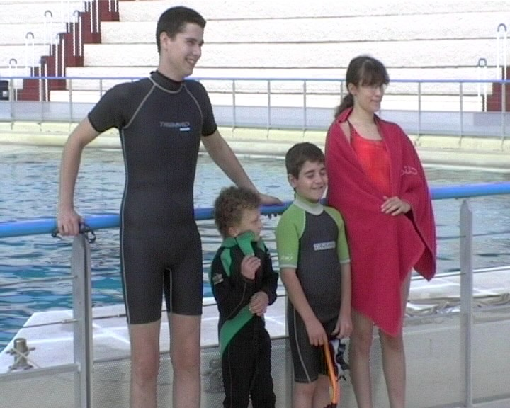
Petits Princes à Marineland

« POUR MAXIME +

Mes parents qui savaient que, depuis longtemps, l’idée de voir des dauphins de plus près,, de les toucher, n’était plus, pour moi, seulement une idée mais un rêve que je croyais irréalisable, ont contacté Maxime + qui leur a conseillé de s’adresser à l’Association Petits Princes.
J’ai pris le train de Migennes à Paris puis l’avion jusqu’à Nice (au retour, j’étais dans le cockpit) où j’ai dormi. Le lendemain à Marineland, je suis allée dans l’eau avec les dauphins, je les ai caressés, c’était merveilleux. Après, j’ai visité le parc de Marineland.
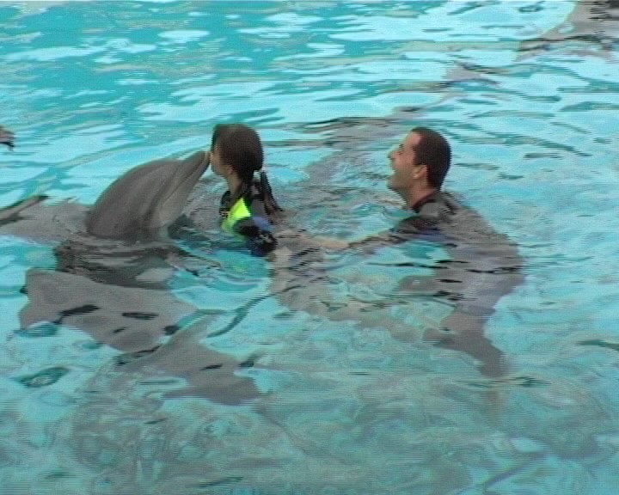
une bise au dauphin…
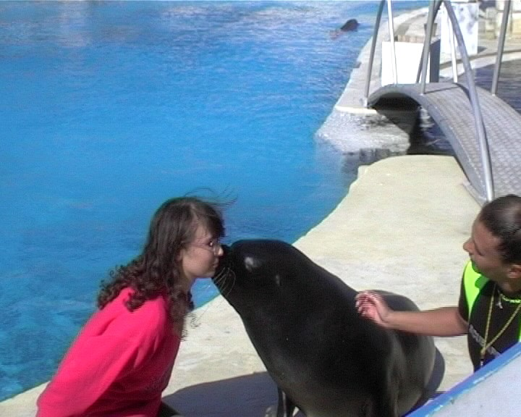
et aussi à l’otarie
Avant de repartir, j’ai même eu un bisou (sur la bouche) d’otarie. »

Mélanie Verdot 14 ans

Pour Gwenaëlle, cirque et cheval font la paire
Pour Gwenaëlle, jeune fille très active et qui pratique beaucoup d’activités sportives, notamment l’équitation, cette semaine à COCICO est magique, comme peut l’être un spectacle de cirque.
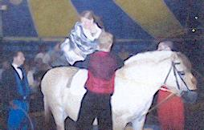
« SEJOUR A COCICO

Grâce à la participation de l’association maxime +, j’ai pu partir en vacances au centre équestre COCICO à Charny du 13 juillet au 27 juillet.

J’ai participé à différentes activités durant mon séjour : poney, cirque (voltige, jonglerie)
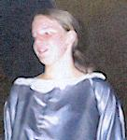
Durant le séjour, nous avons préparé un spectacle de cirque que nous avons présenté aux parents à la fin des vacances.

Je tiens à remercier Maxime ° pour tout ce qui est fait en faveur des enfants malades.
Gros bisous de la part de Gwenaëlle et sa famille et encore MERCI »

Gwenaëlle, 13 ans.
Quelques adresses pour enfants atteints de grave pathologie :

* « A chacun son Everest » : séjour à Chamonix réservé aux enfants atteints de cancer ou de leucémie : pour at-teindre son propre sommet.
(tél 04 50 64 09 03)
CF. nos articles dans Le journal de M+ n°3 et n° 4

* L’Association
Petits Princes réalise tous les rêves des enfants qui souffrent.
(tél 01 43 35 49 00)
CF. notre article dans le Journal de M+ n° 4

* L’Envol accueille dans son Château des Boulains (Forêt de Fontainebleau) des enfants de diverses pathologies pour partager ensemble des activités pas-sionnantes.
(tél 01 60 73 58 57)
CF notre article dans Le journal de M+ n°3

* Programme
CAP AU VERT de la Fondation de France
Partir en vacances quand on est malade, avec des enfants bien portants dans des centres de vacances classiques (ex : UCPA, UFCV) , tout en bénéficiant d’un encadrement médical.
(tél 01 44 21 31 83)

Vie pratique/Info santé
Un après-midi au Salon de l’Education

Du 19 au 23 novembre, s’est tenu Porte de Versailles à Paris, le salon de l’Education. Un édition réussie visitée par 530 000 personnes.
Maxime+ s’est rendu sur place pour voir la place donnée à la maladie et au handicap dans cette manifestation.

Puisque aucun pôle « handicap » n’avait été aménagé au sein du salon, il a fallu glaner les informations de stand en stand.

Un Premier arrêt au site du CNED, Centre national d’enseignement à distance confirme qu’il s’agit d’une structure davantage adaptée à l’enseignement de masse et par conséquent peu pratique pour des élèves dont la santé demande une grande souplesse dans la quantité et le rythme du travail. Des efforts sont néanmoins faits pour aménager le parcours de l’enfant, à condition de bien informer le centre. Par ailleurs, pour les moins de 16 ans, il existe une formule d’aide à domicile par la nomination d’un répétiteur (si possible un enseignant). Points négatifs : la maladie ne soustrait pas la famille aux droits d’inscription (allant pour les moins de 16 ans, de 77 € à 224 € du primaire au bac général) et à l’investissement en manuels scolaires propres au CNED, même si ceux-ci sont gratuits, comme c’est le cas en collège.

A noter que depuis 97, un « Pôle Handicap » a été créé au centre de Toulouse pour offrir des cursus scolaires adaptés (contact : CNED, Téléport 4 BP 200 – 86980 Futuroscope. Tél 05 49 94 94).
Autre contact pris sur le salon : avec la cellule « Handiscol » du Ministère de l’Education Nationale. A savoir que le Ministère édite un « Guide pour la scolarisation des enfants et adolescents handicapés » qui récapitule tous les dispositifs mis en place par l’école. Essentiellement tournée vers l’information sur les missions d’intégration de l’école et d’accueil en centres spécialisés, cette brochure fait néanmoins un rapide point sur la scolarisation pendant les périodes d’hospitalisation et de convalescence. Dans ce domaine, elle rappelle les deux circulaires de base.

Objectifs de la circulaire du 17/07/98

L’enseignement à domicile a pour objectifs principaux :

* de permettre à l’élève malade ou accidenté de poursuivre les apprentissages scolaires indispensables, en évitant ainsi les ruptures de scolarité trop nombreuses.
* De mettre l’élève face à des exigences scolaires, dans une perspective dynamique : les apprentissages peuvent ainsi contribuer à l’amélioration de l’état de santé.
* De maintenir le lien avec l’établissement scolaire habituel de l’enfant ou de l’adolescent et avec ses camarades de classe

Le dispositif de la circulaire de 98 est assuré par le SAPAD, service d’assistance pédagogique à domicile, organisé, dans l’Yonne, par les PEP 89 (03 86 94 98 00).
A savoir celle du 17 juillet 1998 – Assistance pédagogique à domicile en faveur des enfants et adolescents atteints de troubles de la santé évoluant sur une longue période-
(CF notre encart) et celle du 10 novembre 1999 instaurant le Projet d’accueil individualisé définissant les adaptations apportées à la vie de l’élève à l’école (régimes alimentaires, dispenses d’activités, soins…)
Enfin, pour clore ce petit tour d’horizon, signalons les promesses qu’offre la technologie des tableaux interactifs.
Elle pourrait parfaitement permettre à un élève à distance (domicile, hôpital) de suivre et de participer aux cours d’une classe dotée de ce système. Les exposants de ce dispositif sur le salon n’ont malheureusement pas pu nous donner plus d’information sur cette modalité d’utilisation et sur d’éventuelles expériences en cours. Perspective donc très encourageante d’assistance pédagogique à domicile, mais espérons que son investissement très coûteux ne le destinera pas uniquement à des prestations privées et rémunératrices.

En conclusion, si les solutions existent pour permettre à l’enfant malade de poursuivre sa scolarité, l’ensemble manque parfois de cohérence, notamment si l’on ajoute à tout ceci le suivi scolaire à l’hôpital (instituteurs en poste, professeurs de l’Ecole à l’hôpital)et la garantie scolaire couvertes par certaines assurances privées et mutuelles.

L’important est pour les familles de connaître les différentes possibilités offertes, de les organiser de façon complémentaire, notamment en restant en liaison avec l’établissement scolaire de l’enfant.

L’hôpital de nos enfants, environnement thérapeutique de l’enfant et de l’adolescent hospitalisés

Suite du compte-rendu du colloque de la fondation Hôpitaux de Paris – Hôpitaux de France (Nancy 22mai 03 )
Dans le dernier journal, nous avons traité le thème de la scolarité. Cette fois-ci, nous aborderons
l’approche culturelle et artistique.

L’hôpital est là pour soigner l’enfant par le traitement du corps mais l’accompagnement par les loisirs est indispensable pour permettre à l’enfant et à l’adolescent hospitalisés de mieux vivre ces périodes difficiles.
De nombreuses associations ou personnes étaient présentes au colloque et ont expliqué comment elles tentent de redonner le sourire à ces enfants.
- Cinéma à l’hôpital « Les toits enchantés »
Association crée en 1998, Alain Chabat en est le président, elle présente un cinéma itinérant avec un matériel adapté.
Trente établissements hospitaliers, principalement dans la région parisienne, reçoivent actuellement « les toits enchantés ». Leur
projet est de créer une deuxième équipe avec des antennes en Province, pour ce faire l’association est à la recherche de subvention de partenariat.
Les films sont prêtés par les producteurs dès leur sortie dans les salles. Ils peuvent être des Walt Disney mais aussi d’autres films en sortie nationale. Dans la mesure du possible les acteurs de certains films viennent à l’hôpital lors de la projection. L’association organise en moyenne 100 projections par an, entièrement gratuites.
Il est très important pour les enfants de voir les mêmes films qu’à l’extérieur. Si cela leur est possible, ils participent à l’installation du matériel dans l’hôpital.

- Le Marionnettiste
Intervention de V. Dietschy, art thérapeute à Nancy.
La marionnette est une aide pédagogique efficace pour amener la parole et entamer le dialogue. Trois personnes oeuvrent à cette tâche à l’hôpital de Nancy.

- Le clown
C. Simmonds, clown à l’hôpital a présenté une série de diapositives montrant ses interventions dans le cadre de l’hôpital. Tout est résumé dans une parole d’enfant :
« Les clowns, ils ne font rien, ne servent à rien mais ils font rire. »

- Les dames en rose
Elles sont bénévoles de l’« Association loisirs à l’hôpital », efficaces depuis plus de 50 ans.
Elles ont un rôle très important, tous les enfants hospitalisés les connaissent. Un point cependant a été soulevé :
Ne pourraient-elles pas avoir accès aux dossiers médicaux afin d’éviter des erreurs ou malentendus envers les enfants ?
Réponse du professeur Leverger :
Il ne peut pas y avoir de règle générale, la réponse doit être adaptée à chaque cas et dans chaque service.

- Intervention du responsable culturel hospitalier à l’hôpital de Toulouse
Son rôle est d’organiser des interventions d’artistes à l’hôpital en collaboration avec les médecins, par exemple :
- l’orchestre de chambre de Toulouse,
- Steve Waring
Les artistes ont la possibilité d’intervenir dans les chambres de tous les secteurs de l’hôpital.

Pour permettre aux enfants de profiter au mieux de ces activités, deux écoles d’ingénieurs de Nancy travaillent depuis trois ans à la réalisation d’un masque d’hygiène transparent.

En conclusion, il faut rappeler que tous font un travail remarquable au sein des hôpitaux auprès des enfants et adolescents malades. Mais ceci ne pourrait se faire sans une étroite collaboration avec le personnel hospitalier.

Agenda / Rendez- vous de Maxime +

Les manifestations de décembre

Les 6 et 7 décembre, au salon Art’Expo
A l’approche de Noël, nous exposons au salon Art’Expo de Saint Georges/Baulches, une manifestation à l’initiative des Amis de la Bibliothèque de cette commune. Sur notre stand, vous trouverez de nombreux et superbes ouvrages artisanaux généreusement remis à l’association par des particuliers : tableaux, poteries, broderies, et tout un assortiment de créations de qualité que vous aurez plaisir à venir voir (et, pourquoi pas, acheter) au Centre Culturel de Saint Georges. Venez nombreux nous soutenir, et encore merci et bravo aux donateurs !

Fête de Noël à l’hôpital, le 17 décembre
Comme tous les ans, Maxime+ participe financièrement à l’arbre de Noël des services pédiatriques des hôpitaux d’Auxerre et de Sens. Cette année encore, nous ne pourrons être présentes qu’à Auxerre. Cette après-midi sera très animée avec séance de maquillage, jeux, chants, goûter, animation musicale et bien-sûr distribution de cadeaux effectuée par le père Noël en personne !

Avant les fêtes, le 21 décembre, la Corrida de Noël
La traditionnelle course pédestre de Saint-Georges-sur-Baulches aura lieu, cette année, le 21 décembre 2003 à 9 h. Les participants sont de plus en plus nombreux chaque année. Bien entendu, les bénévoles de Maxime+ seront présents : les uns à la circulation, les autres à la buvette…Nous vous attendons à St Georges et nous espérons une franche réussite à cette chaleureuse manifestation. Par avance, merci aux très nombreux et fidèles partenaires de cette Corrida (Equip’Buro, l’Yonne Républicaine, AJA Puissance II et bien d’autres), ainsi qu’aux valeureux coureurs.

Pour les frères et sœurs endeuillés :
La mort d’un frère ou d’une sœur alors qu’on est encore enfant ou adolescent fait partie des histoires de vie qui laissent des traces.
L’Association Locomotive (Grenoble) a souhaité proposer aux familles et aux enfants touchés par le deuil d’un enfant, un livre (VIVRE ET GRANDIR SANS TOI) et un film (LE MANDALA) en version VHS ou DVD, qui puissent être utilisés comme supports d’échange et une aide à l’accompagnement des frères et sœurs endeuillés.
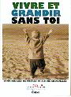

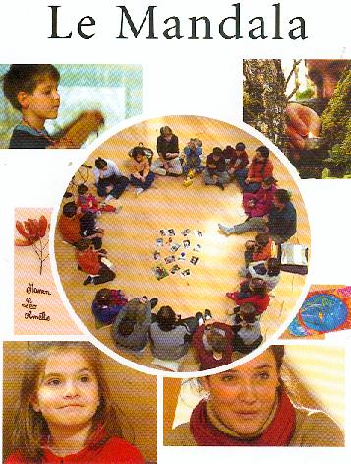

Ces supports sont à la disposition des familles qui le souhaitent. Contactez-nous.

Comment vit Maxime+

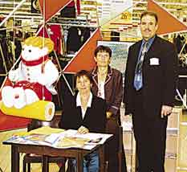
Des calendriers Maxime +, avec le BTS Force de Vente
Depuis la rentrée scolaire, 4 étudiantes de BTS Force de vente du lycée Fourier ont le projet de réaliser un calendrier 2004 avec des dessins d’enfants. C’est aujourd’hui fait grâce à la ténacité de ces élèves, à la générosité de quelques partenaires (Filigrane, Ambulances Naulin et Association Eclair du BTS Force de Vente) qui aident à financer l’opération et, bien évidemment, aux jeunes élèves de maternelles, qui ont dessiné pour nous.
Merci à eux.

Si vous voulez soutenir le projet de ces étudiantes, merci de nous passer des commandes de calendriers à vendre dans les familles, dans votre voisinage,
à vos amis.
Prix minimum proposé : 4 €

Rencontre avec les élèves de BTA (MFR de Champeaux)

Dans le cadre de leur formation, les élèves de BTA de Champeaux ont souhaité connaître l’association. Une petite rencontre en toute simplicité a été organisée par leur professeur, Mme Bellier et débouchera peut-être sur un projet de classe.
Rappelons qu’il y a deux ans, après une réunion de même nature, cette formation a monté une animation sur les leucémies à destination d’un jeune public.

Félicitations
Le 6 septembre dernier, Vanessa et Michel célébraient leur union.
Une cérémonie chargée d’une intense émotion à laquelle Maxime + s’est associé.
Encore félicitations aux jeunes mariés et tous nos vœux d’un bonheur partagé.
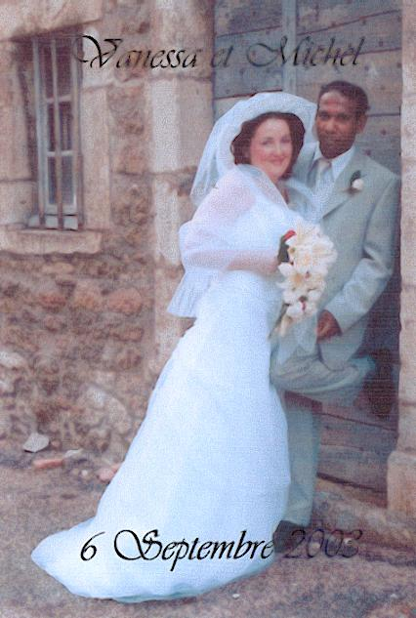
Participation à Maxime +
Je souhaite participer financièrement à l’action de l’association Maxime +
A ce bulletin, je joins un don d’un montant de :_ _ _ _ _ _ _ EURO par chèque libellé à l’ordre de Maxime +
Nom : …………………………  Prénom : ………………………… | Adresse : …………………………………..  …………………………………..  …………………………………..
Signature
Bulletin à retourner à Maxime +5 rue Germain Benard 89000 Auxerre
Par retour du courrier, vous recevrez un reçu de votre don. Merci de votre générosité.
Merci de votre générosité.
Cordialement.

« Les perspectives offertes par le« Mois du cœur CORA »
Nous l’avions annoncé précédemment : la collecte de l’opération « le mois du cœur Cora » est destinée aux enfants, à leurs vacances, leurs loisirs.
Pour concrétiser cette action, nous vous proposons de prendre contact avec nous pour faire savoir les désirs des enfants.
« Montagnes & Déserts » ouvre la voie « Maxime + »
Après une récente rencontre avec Thierry Millière, Président de l’association « Montagnes & Déserts », voici un message de sa part, témoignage de son engagement à nos côtés :
« Du 21 juin au 12 juillet 2003, "Maxime +" participait moralement à une expédition d'alpinisme dans la cordillère des Andes Péruvienne grâce à 2 membres de l'association "Montagnes & Déserts" : Jérémie Remy et Thierry Millière. Plusieurs sommets de 6 000 m étaient à découvrir : l'Alpamayo "la plus belle montagne du monde", le Kopa et le Pisco. Ce dernier, a permis a Thierry d'ouvrir une nouvelle voie d'accès "un beau tracé glaciaire sur 350 m, tout en verticalité...". Comme la coutume le veut, il faut baptiser la voie : les membres de M & D ont pensé à la nommer "Maxime +", retrouvant dans les difficultés de la pratique de l'alpinisme, la recherche de ressources physiques et morales, piliers de l'éthique de Maxime +.
Thierry Millière souhaite mettre en place un projet de découverte de la montagne (à Chamonix) l'été 2004 pour "Maxime +"; sujet déjà évoqué avec Martine Papanicola en novembre dernier. Nous y reviendrons lors d'un prochain bulletin... »
Une ludothèque à l’hôpital d’Auxerre
Encore à l’état de projet, cette ludothèque permettrait aux enfants du service pédiatrique de passer un séjour plus agréable à l’hôpital, par la mise à disposition de livres, bandes dessinées, jeux de société, supports informatiques, jeux vidéos et supports sonores. Pour cela, le projet prévoit, entre-autres, d’équiper la salle de classe d’ordinateurs éducatifs, mais surtout de faire appel à un animateur (rémunéré de préférence, sinon bénévole), présent surtout aux moments où l’instituteur n’est pas dans le service (mercredi, samedi et vacances scolaires).
C’est l’instituteur en poste actuellement, Pierre Favier, qui recherche des partenaires pour monter cette ludothèque et Maxime + soutient le projet depuis le début.
Des nouvelles du projet Ados…
Non, il n’est pas tombé aux oubliettes, mais doit s’aligner sur des besoins urgents de réfection du second étage du Service d’oncologie et hématologie pédiatrique de l’Hôpital Trousseau. Une récente rencontre avec Guy Leverger et Sylvie Gervaise, respectivement chef de service et cadre infirmier, nous assure toutefois que nous pourrons, début 2004, être fixés sur les modalités et un délai de mise en œuvre du projet. Dans cette perspective, nous continuons à collecter les questionnaires soumis aux adolescents du service pour connaître leurs goûts personnels.
…Et des chèques loisirs
Ils sont reconduits pour l’année 2004. Alors continuez à utiliser vos chèques et si vous n’en avez plus, nous pouvons vous en fournir.
Petit rappel : avec ces chèques, vous disposez d’un accès gratuit pour toute la famille dans les organismes conventionnés, à savoir :Cinéma Le Casino à Auxerre, Le musée de Laduz, La maison des Pierreux, la Fabuloserie à Dicy, le chantier médiéval de Guédelon et le site archéologique d’Escolives Sainte Camille.
Petit conseil : avant de vous présenter, téléphonez. Certains sites sont notamment fermés en hiver et rappelez que vous vous présentez dans le cadre de la convention Maxime +.

